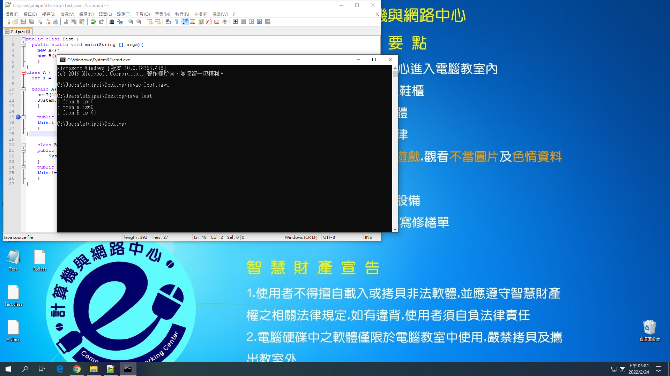

New(A)呼叫method 時，會顯示i乘以2的結果，所以第一個A是40

New(B)時，B繼承A後，會先執行A的constructor，並依循dynamic binding的規則，因而得出A is 60的結果

最後一個B是跑完A的constructor後，才跑B的constructor，所以顯示出B=60